**Сервис геомониторинга**

**Спецификация требований**

**Версия <1.0>**

**Лист изменений**

| **Дата** | **Версия** | **Описание** | **Автор** |
| --- | --- | --- | --- |
| <30/сен/2023> | Рабочая, v 1.0 | Отчёт о выполнении лабораторной работы № 2 | В. В. Парамонов В. А. Архипов М. Д. Давыдов |
|  |  |  |  |
|  |  |  |  |
|  |  |  |  |

**Содержание**

| **1.** | Описание границ рассматриваемой системы | **4** |
| --- | --- | --- |
| **1** | **1.1** Контекстная диаграмма систем | **4** |
| **2** | **1.2** Текстовое описание | **4** |
| **2.** | Анализ конкурентов, систем-аналогов | **5** |
|  | **2.1** Рассматриваемые конкуренты | **5** |
|  | **2.2** SWOT-анализ | **5** |
| **3** | Спецификация требований | **6** |
|  | **3.1** Функциональные | **6** |
|  | **3.2** Нефункциональные | **6** |

**Спецификация требований**

1. **Описание границ рассматриваемой системы**
   1. **Контекстная диаграмма системы:**

Контекстная диаграмма системы представлена на рисунке 1:

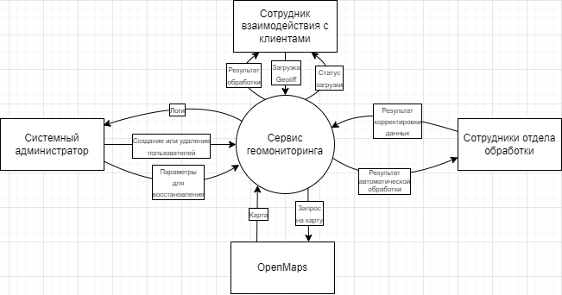

Рисунок 1 - Контекстная диаграмма системы

* 1. **Текстовое описание (данные и способы передачи/интеграции):**

1. Сотрудник взаимодействия с клиентами:
   1. Загрузка Geotiff: данные - изображение в формате geotiff; способ передачи - загрузка на сервер системы через web интерфейс.
   2. Статус загрузки: данные - текст; способ передачи - web интерфейс.
   3. Результат обработки: данные - отчет в формате pdf; способ передачи - выгрузка через web интерфейс.
2. Сотрудник отдела обработки:
   1. Результат корректировки данных: данные - отчет результатов обработки с правками и дополнительными расчетами по аномалиям для контроля работы программной части системы; способы передачи - загрузка на сервер через web интерфейс.
   2. Результат автоматической обработки: данные - отчет результатов обработки программной частью; выгрузка с сервера через web интерфейс.
3. Системный администратор:
   1. Логи: данные - текстовые данные с текущими параметрами работы системы и прочей технической информацией о системе необходимой для отладки и контроля; способ передачи - http запрос с текстовой информацией.
   2. Создание или удаление пользователей: данные - желаемое действие, данные пользователя в формате команды; способ передачи - http запрос командой для изменения списка пользователей.
   3. Параметры для восстановления системы: данные - команды с параметрами для восстановления системы; способ передачи - команды или http запросы в систему с изменяемыми параметрами системы.
4. OpenMaps:
   1. Запрос на карту: данные - текстовый запрос; http запрос во внешний сервис.
   2. Карта: данные - фрагменты изображений в png с дополнительными данными геопривязки; способ передачи - http ответ с внешнего сервера.
5. **Анализ конкурентов, систем-аналогов**
6. **Рассматриваемые конкуренты:**
7. **Wikimapia**
8. **ArcGIS Pro**

1. **SWOT-анализ:**

| **S (Сильные стороны)** | **W (Слабые стороны)** |
| --- | --- |
| 1. **Лаконичность интерфейса.** 2. **Автоматизированное получение разметки.** 3. **Гибкая адаптация к требованиям клиента.** 4. **Скорость обработки и получения результата.** | 1. **Точность.** 2. **Отсутствие базы заранее обработанных фрагментов карты.** 3. **Использование более современных моделей нейронных сетей.** |
| **O (Возможности)** | **T (Угрозы)** |
| 1. **Возможность получения государственной поддержки.** 2. **Возможность адаптации сервиса под нужды грибников.** | 1. **Потеря интереса к проблеме экологии.** 2. **Развитие сервиса Wikimapia в направлении нашего сервиса.** 3. **Появление новых сложно вычислимых экологических метрик.** |

1. **Спецификация требований**

**3.1 Функциональные:**

1. Бизнес-требования:

БТ-01 Экономия времени работы сотрудников.

БТ-02 Уменьшение человеческого фактора в обработке файлов.

БТ-03 Экономия средств компании на сотрудниках обработки.

1. Пользовательские требования:

ПТ-01 Клиенту выдается отчет в формате pdf по шаблону принятому в компании.

ПТ-02 Система находится на одном общем сервере с доступом для изменения параметров системы.

ПТ-03 У сотрудников отдела обработки должна быть возможность коррекции результатов машинной обработки.

1. Функциональные требования:

ФТ-01 Использование нейронных сетей с архитектурой UNet для выделение областей интереса.

ФТ-02 Наличие функций сериализации и десериализации данных.

ФТ-03 Возможность очистки базы данных.

ФТ-04 В случае зависания системы, она должна перезапуститься.

1. Системные требования:

S-01 Интеграция с OpenStreetMap.

S-02 Соответствие формата формируемого отчета общепринятому в компании.

S-03 Сервер соответствует минимальным требованиям из “Видения”.

**3.2 Нефункциональные:**

1. Бизнес-правила:

БП-01 Время обработки системой одного изображения не превышает 4 часов (клиенту гарантируется, что после подачи файлов в систему отчет будет сформирован не более чем за 4 часа).

БП-02 Отчет клиенту выдается в pdf формате.

БП-03 Работа с исходными файлами geotiff формата.

1. Атрибуты качества:

Q-01 Среднее время безотказной работы – 5 рабочих дней.

Q-02 Доступность – время, затрачиваемое на обслуживание системы не должно превышать 3% от общего времени работы.

Q-03 Время отклика для типичных задач – не более 5 минут, для сложных задач – не более 20 минут.

1. Внешний интерфейс:

UI-01 Удобный для использования сотрудниками.

UI-02 Гибкий интерфейс.

UI-03 Интуитивно понятный (тривиальный).

1. Ограничения:

R-01 Подключение к локальной сети.

R-02 Доступ только по созданному системным администратором аккаунтом.

R-03 Соблюдение стека разработки.